**Base top, lampa, lakier do paznokci - zaczynamy przygodę z manicure!**

**Chcesz cieszyć się pięknymi paznokci każdego dnia bez konieczności poprawiania manicure za często? Zgromadź wszystkie niezbędne elementy jak base top, lakier, lampa i zacznij przygodę z manicure hybrydowym.**

[**Base top**](https://alessandro.pl/lakiery-kolorowe/base-top-coats) **- zacznij przygodę z manicure hybrydowym**

Manicure hybrydowy jest uwielbiany przez kobiety, bo po pomalowaniu przez długi czas paznokcie są piękne,lakier nie odpryskuje i całkowicie możemy zapomnieć o poprawianiu nieestetycznych paznokci. Wadą tego typu malowania paznokci jest fakt, że większość kobiet wykonuje je u kosmetyczki co wiążę się z koniecznością znalezienia odpowiedniego terminu, umówieniu się na wizytę i poświęceniu czasu na dojazd. Jak sobie poradzić z tym wyzwaniem? Można wykonywać manicure samemu w domu. Jest wiele gotowych zestawów, które zawierają miedzy innymi *base*, *top* i wszystkie akcesoria.

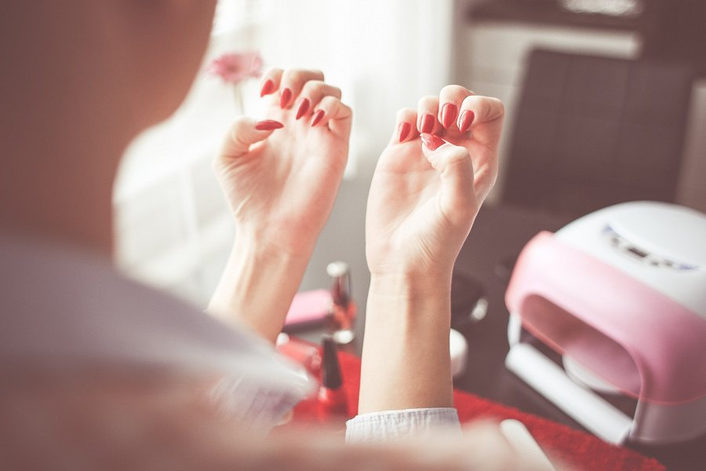

**Base, to, akcesoria do manicure hybrydowego - czego potrzebujemy?**

Jeżeli chcemy rozpocząć przygodę z manicure w zaciszu swojego domu, bez konieczności umawiania wizyt u kosmetyczki, musimy zacząć od zgromadzenia niezbędnych nam do tego produktów. **Base top** w jednym lub dwa oddzielne produkty, lampa, kolor, bloczek polerski. Można skorzystać z porad specjalistów, które udostępnione są w sieci. Największym wyzwaniem może okazać się wybór odpowiedniego koloru, co w przypadku kobiet jest niezmiernie istotną kwestią, ale zajmuje długi czas. Jeżeli wybierzemy odcień, mamy *base top* i lampę, możemy zacząć bawić się w zdobienia i cieszyć pięknymi paznokciami każdego dnia.